采购文件

东莞市新东粤环保实业有限公司需采购一批土工材料，现将相关情况介绍如下：

一、项目名称及内容

1、项目名称：东莞市东南部卫生填埋场2025年度土工材料采购项目；

2、采购范围：1.0mm双光面HDPE土工膜、土工复合排水网格；

3、项目地点：东莞市谢岗镇曹乐村同心路200米东南部卫生填埋场；

4、服务时间（供货时间/工期）：一个月。

二、项目发布

本项目采购信息在东莞实业投资控股集团有限公司网站（http://www.dgsy.com.cn/）、东实环境公司官网（http://dshuanbao.com.cn/）发布。

★三、响应人资格要求

1、响应人须为在中华人民共和国境内登记注册的具有独立承担民事责任能力的法人或其他组织。【提供《营业执照》复印件（加盖公章）或《事业单位法人证书》复印件（加盖公章）或其他主体证书复印件（加盖公章）】

2、各报价人须提供投标截止日前6个月内任意1个月依法缴纳税收及无欠税的证明材料。如依法免税的，须提供相应证明材料。

3、未被列入采购人及上级单位部门黑名单。

四、采购内容及要求

1、采购内容：

|  |  |  |  |  |  |  |
| --- | --- | --- | --- | --- | --- | --- |
| 序号 | 产品名称 | 规格型号 | 单位 | 数量 | 供货地点 | 备注 |
| 1 | HDPE土工膜 | 1.0mm双光面 | ㎡ | 20000 | 东莞市东南部卫生填埋场场区内 | 7m*50m/卷 |
| 2 | 土工复合排水网格 | 200g/m²，厚6mm | ㎡ | 5000 | 幅宽不小于4米 |

备注： 项目进出有限高3.4m要求，投标人必须考虑运输车辆选型或二次转运，费用应包含在投标总价里。

★2.技术要求

2.1检测要求：投标人必须提供第三方产品检验报告，送检样品必须与在供货产品中抽检，测报告内容需和采购人要求的项目一致。

2.2 指标要求：同一批次生产的可提供一个样品检测报告，若为不同批次生产的，则两批次供货均需提供检测报告，检测要求按照2.1执行。1.0mmHDPE土工膜的检测报告指标应达到下表相应技术指标要求：

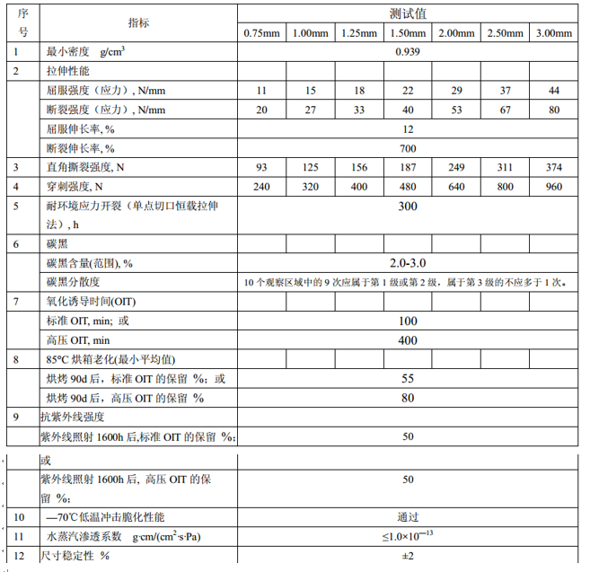

土工复合排水网格检测报告指标应达到下表相应技术指标要求：

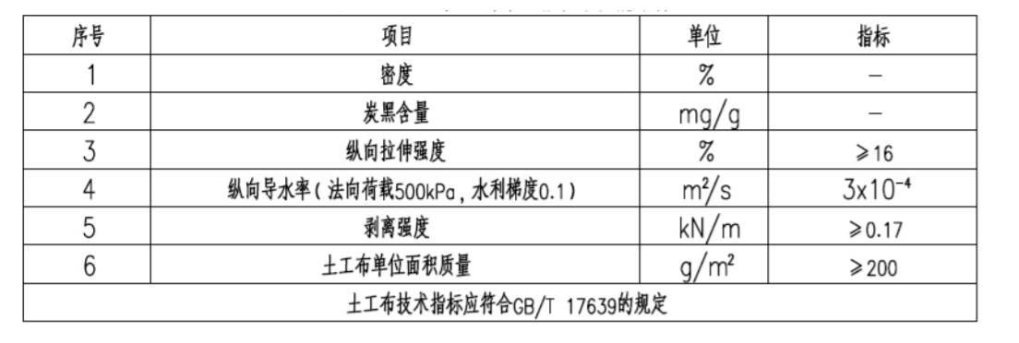

2.3 到货取样检测

HDPE土工膜及复合排水网格送达至采购人收货点后，采购人对HDPE土工膜及复合排水网格进行取样并委托第三方检测（检测单位必须具备CMA认证或通过国际GAI-LAP实验室认证检），同时要求供应商现场见证取样；若检测结果未能达到以上2.2 HDPE土工膜（1.0mm）的技术指标要求及复合排水网格的技术指标要求，则采购人有权要求退换产品，中标人须承担产品退换的所有费用（含采购人委托检测退换产品的检测费用），若因此影响采购人生产而造成的损失也由中标人承担。

五、服务工期

根据项目生产需求，在双方签订合同后的1个月内完成所有送货工作，中标人需在要求时间内安排送货。

六、支付方式

双方签订采购合同后，中标人按照约定将货物送达采购人指定地点并卸放至指定区域，**待采购人自行委托的检测报告符合采购文件要求后**，中标人提供对应货物的发票后10个工作日内，采购人支付90%货款，另外10%在质保3个月后支付。

七、报价

采购限价：¥312000元（含税）。

本项目发包方式为固定总价包干，实行固定价格报价，包括但不限于：完成本项目的成本、利润、税金等在项目过程中可能产生的一切费用。响应人已充分考虑了本项目服务内容及要求描述工作量可能与最终实际工作量存在差距的风险。

八、定标

本次项目采用询价方式进行采购，招标采购工作小组对各供应商响应文件进行审核，并根据质量和服务均能满足采购文件实质性响应要求且报价最低的原则，推荐成交候选供应商。

询价结束后，招标采购工作小组将相关询价情况按程序审批并确定成交人。

九、采取的合同文本

合同签订的依据为询价函、响应文件及补充说明等。确定成交单位后，成交单位在10天内与采购人签订合同。

响应人收款前需向采购人提供请款材料和开具合法有效等额的增值税专用发票，否则采购人有权拒绝付款。

★十、响应文件的组成部分（响应文件本项资料如有不全，则作无效报价处理）

1. 报价函（模板）及报价清单（清单自拟）；

2、法定代表人身份证明（模板）以及法定代表人身份证复印件；

3、法人授权书（模板）及被委托人身份证复印件；

4、承诺函（模板）；

5、符合“响应人资格要求”对应的证明资料；

6、响应人营业执照复印件（加盖公章）；

7、响应人认为需要提供的其他资料。

响应人须严格按照采购人提供的表单格式报价，响应文件必须装订完整，于骑缝处加盖投标单位企业公章。**装有响应文件的文件袋须贴有密封条，于骑缝处加盖企业公章**。

十一、保证金

响应人应按采购文件规定的金额和期限交纳报价保证金，报价保证金作为报价文件的组成部分。响应人与交款人名称必须一致，非响应人缴纳的报价保证金无效。

1、报价保证金金额：

人民币陆仟贰佰肆拾元整（￥6240元）。

2、报价保证金缴纳期限：响应文件递交截止时间前（报价保证金汇错账号、迟到或不足额均作无效处理）。

3、报价保证金收款账户信息：

户名：东莞市新东粤环保实业有限公司

银行：东莞农村商业银行谢岗支行

账号：210010190010027127

4、有下列情形之一的，报价保证金将被没收：

1）中标后无正当理由放弃中标或不与采购人签订合同。

2）成交人将本项目转让给他人，或者在报价文件中未说明，且未经采购人同意，将中标项目分包给他人，采购人可没收其报价保证金。

3）成交人提供虚假报价文件或虚假补充文件。

5、未成交人的报价保证金在谈判结束后无息退还；成交人的报价保证金，在本项目合同签订后自动转为履约保证金，履约保证金金额不足部分由成交人按询价文件要求提交，本项目的履约保证金为中标价的5%。

十二、响应文件份数

正本一份，并提供盖章的响应文件扫描件电子版（U盘）。

十三、开标时间及地址

**1、开标时间：2025 年 8 月 12 日（星期二）上午 10:00 。**

**2、开标地址：东莞市新东粤环保实业有限公司办公楼三楼开标室（可导航“汇进车行-南门”，其正对面保安亭进来即可）。**

联系人：梁小姐

联系电话：13798745750

十四、注意事项

1、若响应人未按规定时间将文件送达现场，视为放弃投标资格。

2、采购人向响应人提供的有关资料和数据，是采购人现有的能使响应人利用的资料，采购人对响应人由此而做出的推论、理解和结论概不负责。

3、本项目执行过程中将遵循国家、省、市有关法律、法规、标准、技术规范和规范性文件的最新规定。

4、成交单位对采购文件中技术条款作出的负偏离，采购人如不接受，可要求成交单位以采购文件的要求为准，如成交单位拒绝的，采购人有权取消其成交资格或取消合同。采购人不作任何补偿。

5、报价函上如用数字表示的数额与用文字表示的数额不一致，以文字数额为准；如单价乘以数量合计后不等于总价时，以单价为准修正总价。

6、本项目仅可提交一个报价方案，提交两个或以上报价方案的响应人视为无效报价。

7、本项目不接受响应人其他附加条件。

东莞市新东粤环保实业有限公司（采购人）

2025年8月4日

附件一 响应须知

响应须知

| 项号 | 内容 | 说明与要求 |
| --- | --- | --- |
| 1 | 项目名称 | 东莞市东南部卫生填埋场2025年度土工材料采购项目 |
| 2 | 项目地点 | 东莞市新东粤环保实业有限公司 |
| 3 | 项目性质 | 货物采购类 |
| 4 | 发包要求 | 固定总价包干 |
| 5 | 质量标准 | 详见采购文件 |
| 6 | 工期要求 | 一个月。 |
| 7 | 单位资质要求 | 1、响应人须为在中华人民共和国境内登记注册的具有独立承担民事责任能力的法人或其他组织。【提供《营业执照》复印件（加盖公章）或《事业单位法人证书》复印件（加盖公章）或其他主体证书复印件（加盖公章）】  2、各报价人须提供投标截止日前6个月内任意1个月依法缴纳税收及无欠税的证明材料。如依法免税的，须提供相应证明材料。  3、未被列入采购人及上级单位部门黑名单。 |
| 8 | 报价保证金金额及缴纳方式 | 保证金为陆仟贰佰肆拾元整，银行转账。 |
| 9 | 询价有效期 | 90天 |
| 10 | 响应人不得存在的情形 | 1、响应人不得存在下列情形之一，否则采购人有权取消其参与响应资格或成交资格：  （1）为采购人不具有独立法人资格的附属机构（单位）；  （2）被责令停业的；  （3）被暂停或取消投标资格的；  （4）财产被接管或冻结的；  （5）在最近三年内有骗取中标、严重违约、重大质量或安全问题的；  （6）法律法规规定的其他情形；  （7）采购文件规定的其他情形：见采购公告或询价响应须知前附表。  2、响应人在询价活动中有下列行为之一的，应视情节轻重，暂停或取消其参与采购人及上级单位部门旗下采购项目的资格：  （1）响应人之间相互串通、或与采购人、代理机构、评审委员会成员串通询价，损害采购人或者其他响应人的合法权益的；  （2）向采购人、代理机构、评审委会成员或其他相关工作人员行贿的；  （3）以他人名义询价或以其他方式弄虚作假，骗取成交的；  （4）成交人私自将成交项目转让给他人的，将成交项目肢解后分别转让给他人的；  （5）成交人无正当理由不与采购人订立合同，在签订合同时向采购人提出附加条件，或者不按照采购文件要求提交履约担保的；  （6）响应人捏造事实、伪造材料或者以非法手段取得证明材料进行投诉，给他人造成损失的；  （7）相关工作人员应当回避而不回避的；  （8）其他违法违规的行为。  3、有下列情形之一的，视为响应人串通询价，其响应无效：  （1）不同响应人的响应文件由同一单位或者个人编制；  （2）不同响应人委托同一单位或者个人办理响应事宜；  （3）不同响应人的响应文件载明的项目管理成员或者联系人员为同一人；  （4）不同响应人的响应文件异常一致或者响应报价呈规律性差异；  （5）不同响应人的响应文件相互混装；  （6）不同响应人的响应保证金从同一单位或者个人的账户转出。  （7）单位负责人为同一人或者存在控股、管理关系的不同单位。  4、使用通过受让或者租借等方式获取的资格、资质证书响应的，属于以他人名义询价，其响应无效：  5、有下列情形之一的，属于以其他方式弄虚作假的行为，其响应无效：  （1）使用伪造、变造的许可证件；  （2）提供虚假的财务状况或者业绩；  （3）提供虚假的项目负责人或者主要技术人员简历、劳动关系证明；  （4）提供虚假的信用状况；  （5）其他弄虚作假的行为。  6、响应人相关工作人员与采购人或采购代理机构有以下利害关系之一的，应当回避：  （一）是其主要负责人的近亲属的；  （二）询价活动前3年内与其存在劳动关系，担任其董事、监事，是其控股股东或实际控制人，或存在其他经济利益关系，可能影响询价活动公平公正的；  （三）其他可能影响询价活动公平、公正进行的关系。 |

附件二 报价函

报价函

东莞市新东粤环保实业有限公司：

针对贵司东莞市东南部卫生填埋场2025年度土工材料采购项目，我司愿意以含税价合计人民币xxxx元（大写），¥xxx.00（小写）承接此项目。

响应人名称（加盖公章）：

法定代表人（签名或盖章）：

联系人：

联系电话：

日期：

附件三 法人证明

**法定代表人身份证明书及法定代表人身份证复印件**

东莞市新东粤环保实业有限公司（采购人）：

本证明书声明：注册于（国家名称）的　　（响应人名称）在下面签字的　　　　　（法定代表人姓名、职务）为本公司的合法代表人（**须附法定代表人身份证复印件**）。

特此证明

响应人名称（加盖公章）：

响应人地址：

法定代表人（签名或盖私章）：

职务：

附件四 法人授权书

**授权委托书**

东莞市新东粤环保实业有限公司（采购人）：

本委托书声明：在下面签字的（填写法定代表人姓名、职务）代表（填写响应人名称）委托在下面签字的（填写受委托人的姓名、职务）为本公司的合法代表人，就东莞市东南部卫生填埋场2025年度土工材料采购项目等相关服务的谈判和合同的执行，以我方的名义处理一切与之有关的事宜（相关身份证复印件须附后）。

本委托书于 年 月 日至 年 月 日签字生效，有效期与询价有效期一致，特此声明。

响应人名称（加盖公章）：

响应人地址：

法定代表人（签字或盖章）：

职务：

受委托人（签字或盖章）：

职务：

日期：

附件五 承诺函

**承诺函**

东莞市新东粤环保实业有限公司（采购人）：

我司就参加 东莞市东南部卫生填埋场2025年度土工材料采购项目投标工作，作出以下承诺：

我公司已充分了解采购项目情况，本次报价完全响应采购文件的要求，我公司所提供的物资 等于或优于采购人需求，并承诺如不满足采购人需求，采购人有权取消合同并进行违约处罚。

响应人名称（加盖公章）：

响应人地址：

法定代表人（签字或盖章）：

职务：

日期：

附件六 开具无欠税证明和模版（以下两个截图都需要提供）

